
Universidad Autónoma de Chile
Formación General · RSU e Innovación Social
Un Paso Más BIGGER: Digitalización Integral para tu Negocio
BIGGER Ágil · sistema de gestión, carta digital accesible y carta braille 3D
Informe final · Evaluación Regular Nº3
Integrantes: Joaquín Blanco Poblete
Benjamín Caballero Daza
Camila García Moreno
Benjamín Soto Villa
Matías Arce Sandoval
Docente: Rodrigo Norambuena Pinto
Socio comunitario: BIGGER (cafetería, pastelería y heladería, Curicó)
Fecha de entrega: noviembre de 2026

Índice
1. Introducción 3
2. Justificación de la intervención 3
3. Análisis del contexto 4
Contexto socio comunitario 4
Árbol de problemas 4
Análisis FODA 4
Contexto social de la problemática 5
Análisis de entorno 5
4. Socio comunitario 5
Identificación 5
Declaración de problemas del socio 5
5. Beneficiarios 6
Descripción 6
Declaración de problemáticas 6
6. Objetivos 6
Objetivo general 6
Objetivos específicos 6
7. Acciones o actividades 7
Etapas del curso 7
Carta braille en 3D 10
Actividades, tareas y responsables 11
Carta Gantt 11
8. Recursos necesarios 11
9. Indicadores, medios de verificación y supuestos 12
10. Matriz de marco lógico (MML) 12
11. Canvas social 13
12. Comunicación del proyecto: video promocional 14
13. Conclusión final: factibilidad y proyección 15
Factibilidad de implementar y ejecutar el proyecto 15
¿Qué viene después? Escalabilidad y reaplicación 15
Conclusión 15
14. Reflexión grupal 16
a) Aprendizajes alcanzados a través del servicio 16
b) Contextos sociales, económicos y políticos 16
c) Competencias genéricas y dinámicas grupales 16
d) Pertinencia e impacto en el entorno social 16
e) Conclusión: fortalezas, debilidades y competencias 16
15. Bibliografía 17

Índice de ilustraciones
Ilustración 1: Árbol de problemas de BIGGER 4
Ilustración 2: Mesas, Pedido, Cocina y cuenta de la mesa en BIGGER Ágil 8
Ilustración 3: Resumen en celular y carta digital pública 9
Ilustración 4: Reportes y caja, bodega, QR por mesa y carta braille 10
Ilustración 5: Vista previa de una placa braille generada desde el catálogo 10
Ilustración 6: Cronograma del proyecto, basado en Jira (BIG1) 11
Ilustración 7: Nombre y logo de la empresa del equipo (ficticia) 13

Índice de tablas
Tabla 1: Análisis FODA de BIGGER 5
Tabla 2: Análisis de entorno 5
Tabla 3: Beneficiarios del proyecto 6
Tabla 4: Alternativas de solución evaluadas 7
Tabla 5: Vinculación con los ODS 2030 7
Tabla 6: Actividades, tareas y responsables 11
Tabla 7: Recursos necesarios 12
Tabla 8: Indicadores, medios de verificación y supuestos 12
Tabla 9: Matriz de marco lógico 13
Tabla 10: Canvas social de Mesa Abierta 14
Tabla 11: Guion del video promocional 14
Tabla 12: Competencias genéricas puestas a disposición del proyecto 16

Introducción
BIGGER es una cafetería, pastelería y heladería ubicada en calle Carmen 752, en el centro de Curicó. Es atendida por un equipo joven y cuenta con una clientela frecuente que mantiene una relación de confianza con el local. En el diagnóstico se identificó como problema central la informalidad e ineficiencia en la gestión operativa y de inventario: las comandas se toman con lápiz y papel, el stock se revisa una vez por semana, las compras dependen del aviso verbal de cocina y las cuentas semanales de clientes habituales se llevan de manera informal. Esto produce mermas de insumos, quiebres de stock, lentitud en hora punta y falta de información sobre las ventas reales. Además, la carta del local solo puede leerse con la vista, lo que deja fuera a las personas con discapacidad visual.
La idea del proyecto es BIGGER Ágil: un sistema de gestión diseñado a medida y en conjunto con el socio comunitario, que reúne en una sola herramienta web para tablet y computador la gestión de mesas y pedidos, la comunicación con cocina, el cobro con división de cuentas, la impresión de la comanda y los reportes. Desde el mismo catálogo se generan una carta digital accesible por código QR y una carta en braille impresa en 3D. Su implementación es modular, para que el equipo aprenda la herramienta por etapas y sin interrumpir la atención.
Este informe final integra todo el proceso del curso, desde el diagnóstico hasta la entrega del producto, e incluye el análisis del contexto, los objetivos, el plan de trabajo, la matriz de marco lógico, el modelo de negocio social de la empresa del equipo, la proyección del proyecto y la reflexión grupal. Al cierre de este documento el sistema tiene operativos los módulos Mesas, Pedido, Cocina, Cobro con división de cuenta, Carta digital accesible por QR, Administración de carta y productos (buscar, filtrar y agotado hoy), Promociones con descuento real, Impresión de comandas en impresora térmica, Resumen de hoy, Reportes y cierre de caja, Bodega y compras con recetas, QR por mesa y Exportación de la carta a braille 3D. Se encuentran en desarrollo Clientes (cuentas semanales).

Justificación de la intervención
La intervención se justifica en tres planos. En lo operativo, la gestión en papel y la revisión semanal del inventario hacen que BIGGER pierda insumos que vencen por poca salida, que se quede sin productos en momentos críticos y que no sepa con certeza qué vende más. Un intento previo con una herramienta genérica (SumUp) no funcionó porque no se adaptaba a la forma de trabajar del local, lo que muestra la necesidad de una solución hecha a medida.
En lo social, la inclusión es una obligación y también una oportunidad. La Ley N° 20.422 (Biblioteca del Congreso Nacional de Chile, 2010) establece la accesibilidad universal como un derecho, y según la Encuesta Nacional de Discapacidad y Dependencia 2022 el 17,6 % de la población adulta del país vive con alguna discapacidad (Ministerio de Desarrollo Social y Familia, 2023). Sin embargo, los locales gastronómicos pequeños rara vez ofrecen una carta que una persona ciega pueda leer sola. Entregar esa autonomía mejora la experiencia de los clientes y la imagen del local.
En lo formativo y comunitario, el proyecto se construye con el socio y no para el socio: cada pantalla fue vista por el equipo de BIGGER antes de programarse. Esto responde al sentido de la Responsabilidad Social Universitaria: poner el conocimiento de la universidad al servicio de una necesidad real de la comunidad, con resultados que el socio puede mantener después del curso.

Análisis del contexto

Contexto socio comunitario
Curicó es la capital de la provincia homónima, en la región del Maule, y en el Censo 2017 registró 149.136 habitantes; el Censo 2024 contabilizó 159.968, un alza del 7,3 % (Biblioteca del Congreso Nacional de Chile, 2024). Su centro concentra comercio y servicios, y en él compiten numerosos locales gastronómicos de pequeño tamaño. BIGGER es uno de ellos: un negocio local con clientela frecuente, atendido por un equipo reducido que combina atención, cocina y administración, con poco tiempo disponible para capacitarse en nuevas herramientas.

Árbol de problemas
El árbol de problemas ordena lo levantado en el diagnóstico: el problema central, sus efectos y sus causas directas y de fondo.
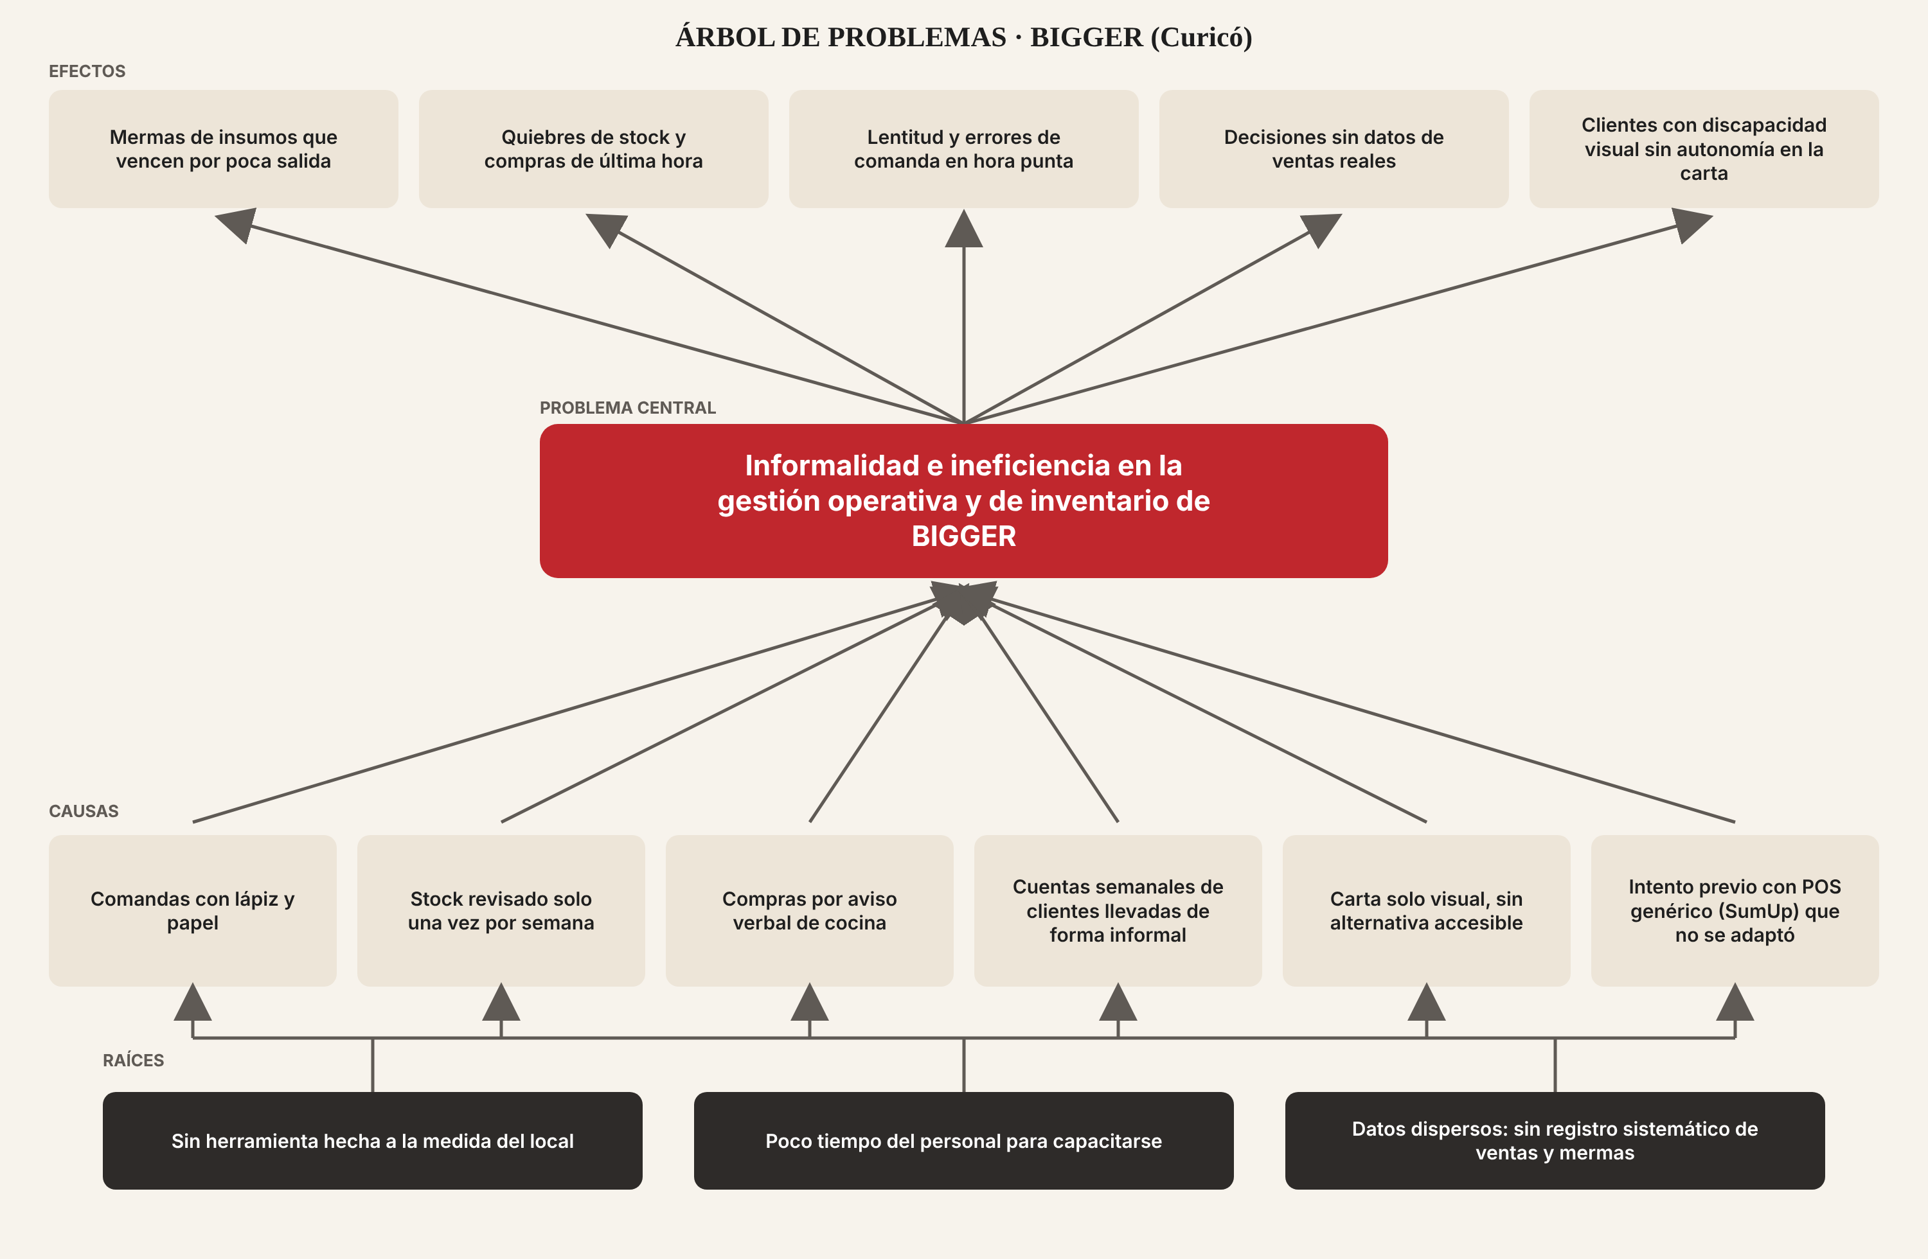
Ilustración 1: Árbol de problemas de BIGGER. Fuente propia (2026).

Análisis FODA
Fortalezas (internas) | Oportunidades (externas)
• Equipo joven y abierto al cambio  • Clientela frecuente y vínculo de confianza  • Cultura digital existente: ya reciben pedidos por WhatsApp  • Socio comprometido con la co-creación | • Normativa y mayor demanda de inclusión (Ley N° 20.422)  • Tecnologías de bajo costo: web, impresión 3D en Innovalab  • Apoyo de la universidad y su programa de RSU  • Organizaciones de personas con discapacidad visual dispuestas a validar
Debilidades (internas) | Amenazas (externas)
• Gestión manual: papel e inventario semanal  • Sin métricas de ventas ni de merma  • Poco tiempo del personal para capacitarse  • Experiencia fallida con un POS genérico | • Competencia de locales del centro de Curicó  • Alza de costos de insumos  • Rotación del personal  • Dependencia de internet y de equipos propios
Tabla 1: Análisis FODA de BIGGER. Fuente propia (2026).

Contexto social de la problemática
La problemática se ubica en la intersección de dos realidades. Por un lado, las pequeñas empresas gastronómicas operan con márgenes ajustados y perecibles: cada insumo que vence es dinero perdido, y sin registros no es posible comprar con criterio. Por otro, la accesibilidad en los locales de comida suele resolverse solo con la ayuda del personal, lo que quita autonomía a las personas ciegas o con baja visión. Una carta táctil y una carta digital compatible con lectores de pantalla (W3C, 2018) permiten que el cliente decida por sí mismo, y el beneficio llega a todo el local: personas mayores, personas con baja visión y quienes prefieren leer en su propio teléfono.

Análisis de entorno
Dimensión | Hallazgo | Efecto en el proyecto
Político-legal | Ley N° 20.422 sobre igualdad de oportunidades e inclusión | Respalda la carta accesible como buena práctica y como obligación general de accesibilidad
Económico | Márgenes ajustados; insumos perecibles; costos en alza | La reducción de merma es un ahorro directo; el sistema debe tener costo bajo
Social | Clientela frecuente y trato cercano; cuentas semanales de confianza | El sistema debe respetar ese vínculo y no volver el servicio impersonal
Tecnológico | Tablets, celulares y WhatsApp ya en uso; impresión 3D disponible en la universidad | Se usa una aplicación web sin instalación y fabricación de la carta braille en 3D
Ambiental | Pérdida de alimentos por vencimiento | Alertas de stock y reportes de rotación apuntan a comprar menos y mejor
Tabla 2: Análisis de entorno. Fuente propia (2026).

Socio comunitario

Identificación
El socio comunitario es BIGGER, cafetería, pastelería y heladería ubicada en calle Carmen 752, Curicó. Su contraparte es el encargado del local, Jeriam Rogers, quien participó en la definición del alcance, la validación de las pantallas y las pruebas de uso. [COMPLETAR: años de funcionamiento y número de personas que trabajan en el local]

Declaración de problemas del socio
En sus propias palabras y en las reuniones de co-creación, el socio planteó los siguientes problemas:
• Tomar pedidos en papel es lento y se presta a errores, sobre todo en hora punta.
• El stock se revisa solo una vez por semana: hay insumos que se vencen y otros que se acaban sin aviso.
• Las compras dependen de que alguien de cocina avise de forma verbal.
• Las cuentas semanales de clientes conocidos se anotan de manera informal.
• La herramienta anterior (SumUp) no se ajustó a su manera de trabajar.
• Quiere que sus clientes con discapacidad visual puedan leer la carta de forma autónoma.

Beneficiarios

Descripción
Grupo | Cantidad | Género | Nivel educacional | Nivel socio-económico | Segmento etario
Equipo de BIGGER (beneficiarios directos) | [N.º de personas] | [Distribución] | [Nivel] | [Nivel] | Jóvenes [rango]
Clientes frecuentes (directos) | [N.º semanal aprox.] | [Distribución] | Variado | Medio y medio-alto [confirmar] | Adultos jóvenes y adultos
Personas con discapacidad visual (indirectos) | Sin cifra local; 17,6 % de adultos del país tiene alguna discapacidad | Mixto | Variado | Variado | Todas las edades
Proveedores de BIGGER (indirectos) | [N.º] | — | — | — | —
Tabla 3: Beneficiarios del proyecto. Fuente propia (2026). Los datos entre corchetes se completan con el socio.

Declaración de problemáticas
El equipo pierde tiempo en tareas manuales y corrige errores de comanda en los momentos de mayor carga. Los clientes frecuentes esperan más de lo necesario y dependen de que el personal recuerde sus cuentas. Las personas con discapacidad visual no pueden leer la carta por sí mismas y deben depender de que alguien se la lea. Los proveedores reciben pedidos de último momento porque no hay una lista de compra anticipada.

Objetivos

Objetivo general
Diseñar e implementar de forma modular, junto al equipo de BIGGER, un sistema de gestión gastronómica digital que optimice la toma de pedidos, el control de inventario y la generación de reportes de ventas, y que incluya una carta accesible digital y en braille, para mejorar la eficiencia operativa del local y reducir sus mermas durante el segundo semestre de 2026.

Objetivos específicos
• OE1. Digitalizar la toma de comandas, la gestión de mesas, el cobro y la comunicación con cocina, eliminando el uso de papel e incorporando una carta digital y una carta braille accesibles para los clientes.
• OE2. Implementar un control de bodega con alertas de stock mínimo y vencimiento que genere listas de compra sugeridas por proveedor.
• OE3. Generar un panel de reportes de ventas, rotación de productos y merma que apoye las decisiones de compra del local.

Acciones o actividades

Etapas del curso
Diagnóstico. El equipo recorrió el local, observó la atención en distintos horarios y entrevistó al encargado. Se levantó cómo se toman los pedidos, cómo se controla el stock, cómo se compra y cómo se llevan las cuentas de clientes conocidos, y se revisó el intento previo con SumUp.
Problema. A partir del diagnóstico se formuló el problema central —la informalidad e ineficiencia en la gestión operativa y de inventario— y se ordenaron causas y efectos en el árbol de problemas (Ilustración 1).
Propuesta de solución final. Se evaluaron cuatro alternativas y se seleccionó el sistema a medida y modular, porque responde a las tres causas principales y respeta el poco tiempo de capacitación del personal.
Alternativa | A favor | En contra
Retomar SumUp u otro POS genérico | Disponible de inmediato | Ya fracasó; no maneja cuentas semanales ni pedidos por WhatsApp
Planillas compartidas (Excel / Google Sheets) | Costo cero, fácil de partir | Lenta en hora punta, sin alertas ni conexión con cocina
Solo digitalizar inventario | Ataca la merma directamente | Deja intactas las comandas en papel y la lentitud de atención
Sistema a medida, modular (seleccionada) | Se adapta al flujo real del local; integra pedidos, cocina, bodega y reportes; se aprende por etapas | Requiere más tiempo de desarrollo y validación
Tabla 4: Alternativas de solución evaluadas. Fuente propia (2026).
Vinculación con los ODS 2030. El proyecto contribuye a cuatro Objetivos de Desarrollo Sostenible de la Agenda 2030 (Naciones Unidas, 2015):
ODS | Meta asociada | Cómo contribuye BIGGER Ágil
ODS 8 · Trabajo decente y crecimiento económico | 8.3 Apoyo a las microempresas y pymes | Entrega a un negocio local herramientas de gestión que mejoran su productividad y su sostenibilidad
ODS 9 · Industria, innovación e infraestructura | 9.c Mayor acceso a las tecnologías de la información | Lleva software a medida y de bajo costo a una pyme que no tenía acceso a él
ODS 10 · Reducción de las desigualdades | 10.2 Inclusión social de todas las personas, incluidas las personas con discapacidad | Carta digital accesible y carta braille: autonomía para clientes ciegos y con baja visión
ODS 12 · Producción y consumo responsables | 12.3 Reducción del desperdicio de alimentos | Alertas de stock y reportes de rotación para comprar menos y evitar mermas
Tabla 5: Vinculación con los ODS 2030. Fuente propia (2026), a partir de Naciones Unidas (2015).
Co-creación con el socio comunitario. BIGGER participó en ocho hitos entre septiembre y diciembre (H1 a H8): acordó el alcance, validó los mockups y el catálogo, probó cada incremento y entregó retroalimentación. Esa participación cambió el producto. Entre los ajustes que pidió el socio y que se incorporaron están la imagen por producto, las notas por producto (“sin cebolla”, “término medio”), las cuentas abiertas a las que se pueden sumar pedidos y la división flexible de la cuenta (completa, por productos o en partes iguales). Más adelante pidió también imprimir la comanda en la cocina, que se resolvió con una impresora térmica de 58 mm conectada por Bluetooth o USB.
Producto final y cómo funciona. BIGGER Ágil es una aplicación web que se usa desde tablet, computador o celular, con una barra de navegación en dos áreas: Operación (Resumen, Mesas, Pedido y Cocina) y Gestión (carta y ajustes, bodega y compras, reportes y caja, QR por mesa y carta braille). El flujo diario es el siguiente: (1) en Mesas se ve qué mesas están libres, con pedido o por cobrar; (2) en Pedido se arma la comanda con botones grandes, tamaños, personalizaciones y notas; (3) al enviarla, Cocina la recibe al instante y la impresora térmica la imprime; (4) cocina la mueve entre *nuevos*, *en preparación* y *listos*; (5) en la cuenta de la mesa se cobra en efectivo, débito o JUNAEB y se divide la cuenta; y (6) el Resumen muestra qué requiere atención ahora. La carta pública se abre desde un QR y la administra el propio local sin programar.
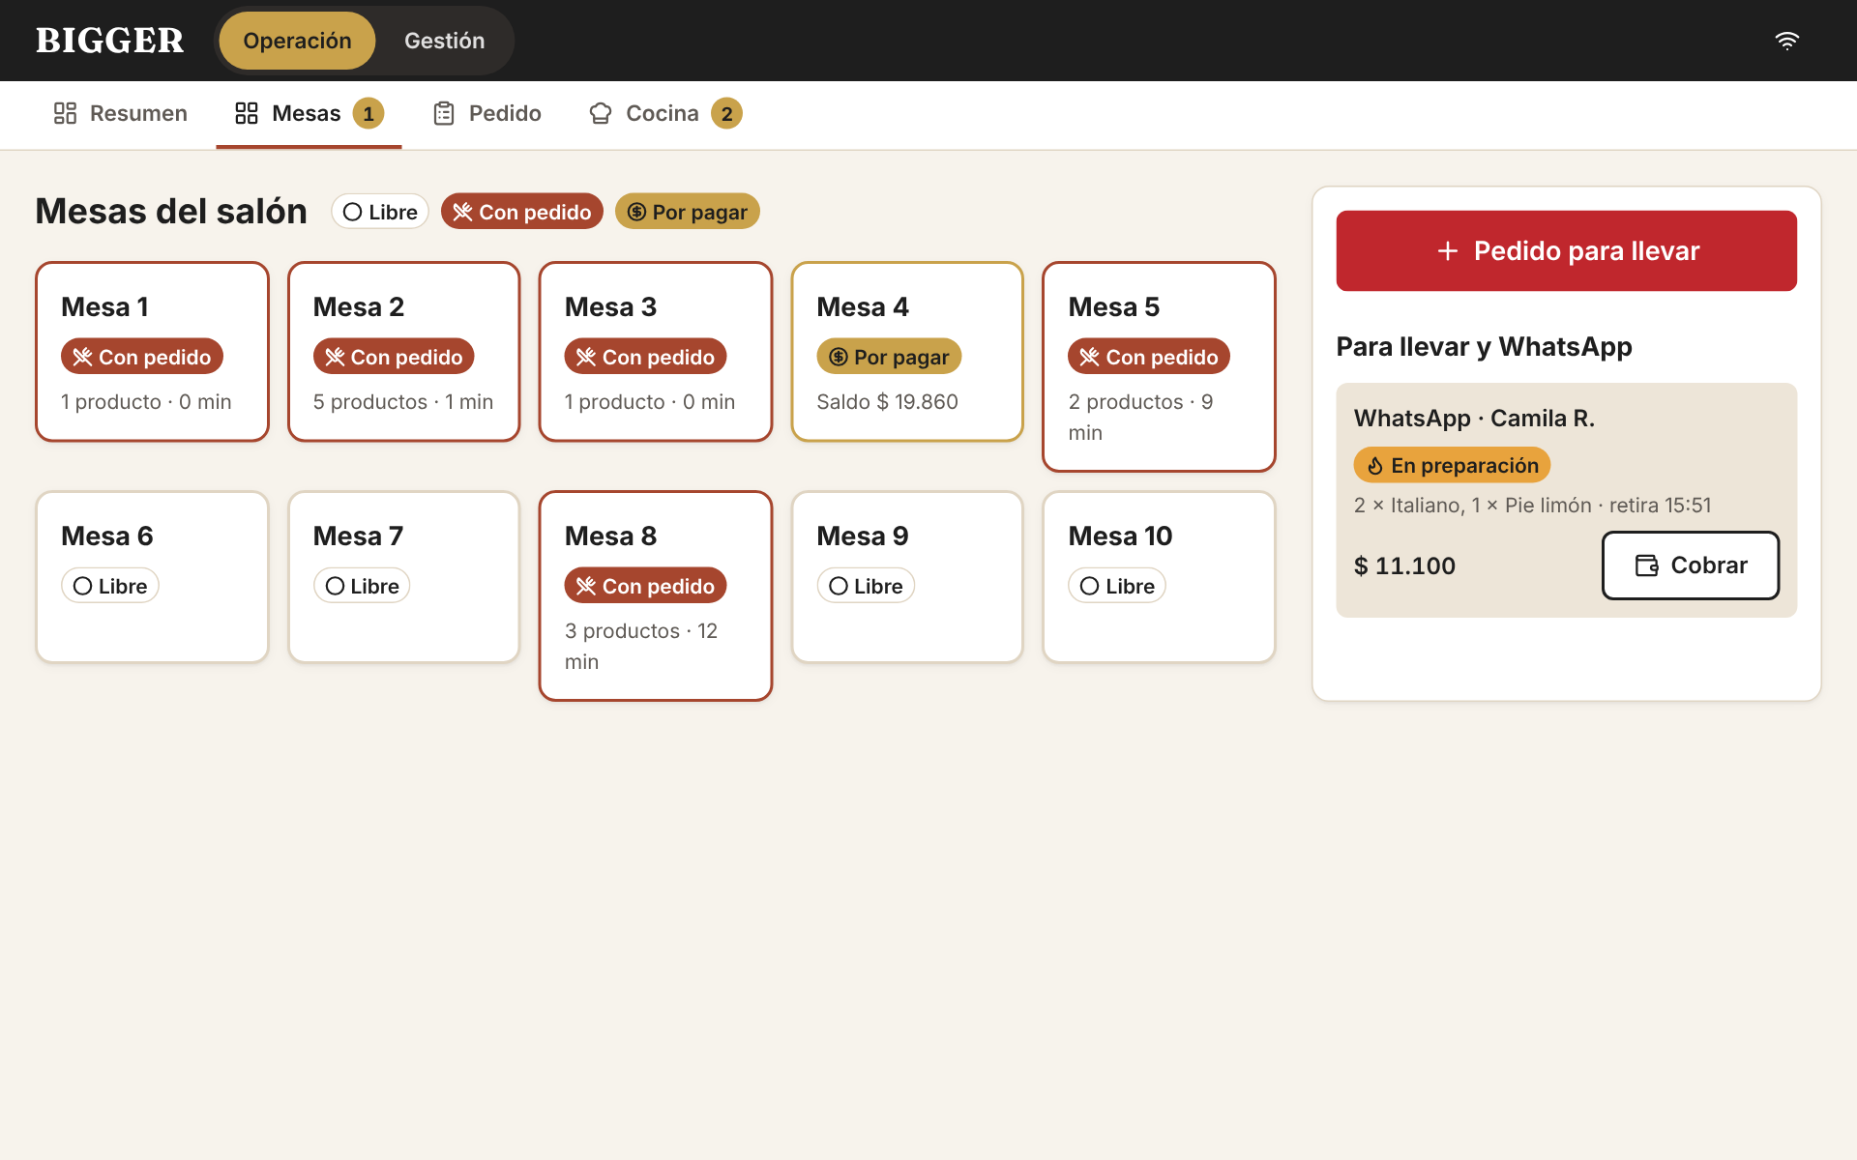 | 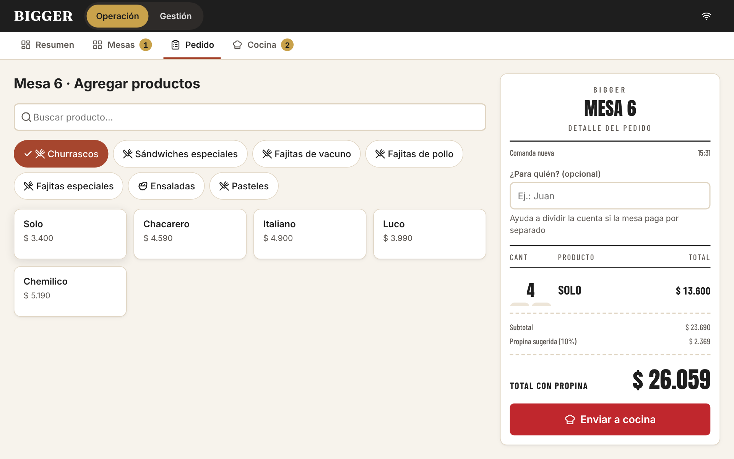
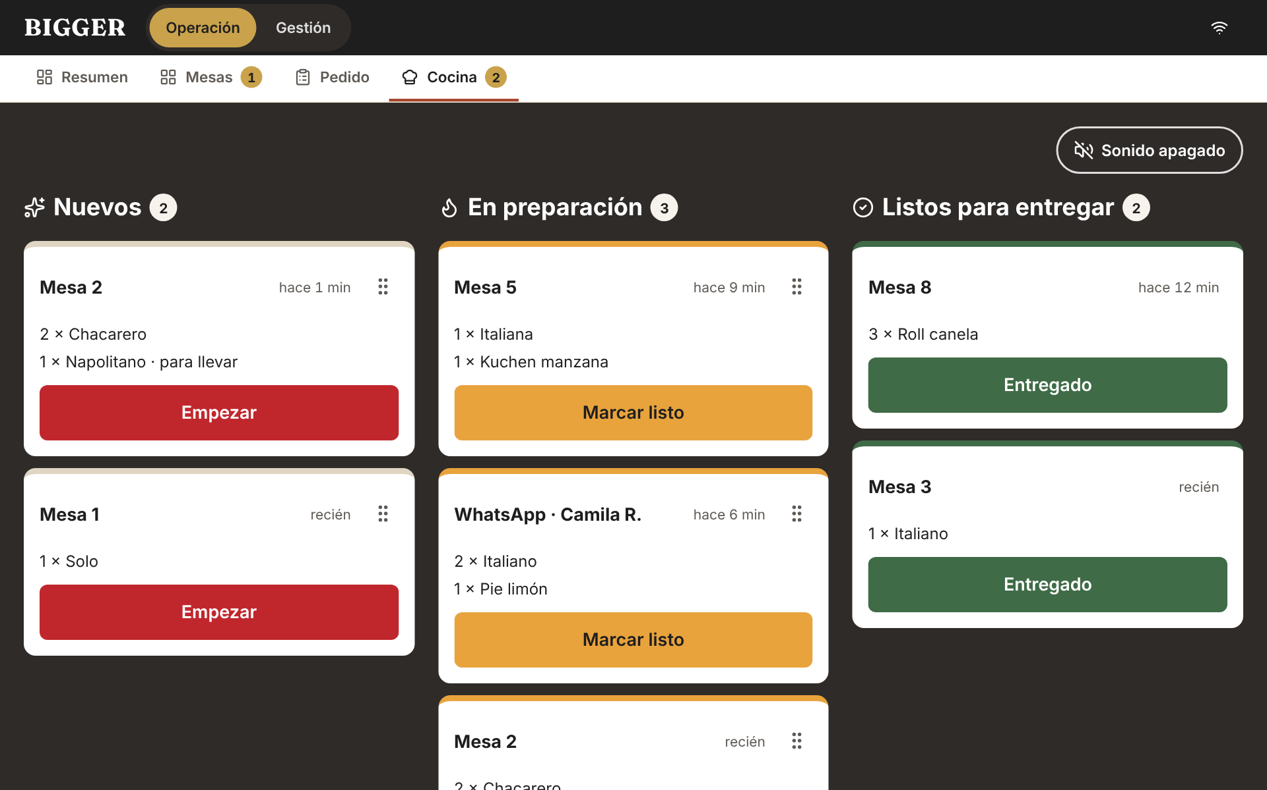 | 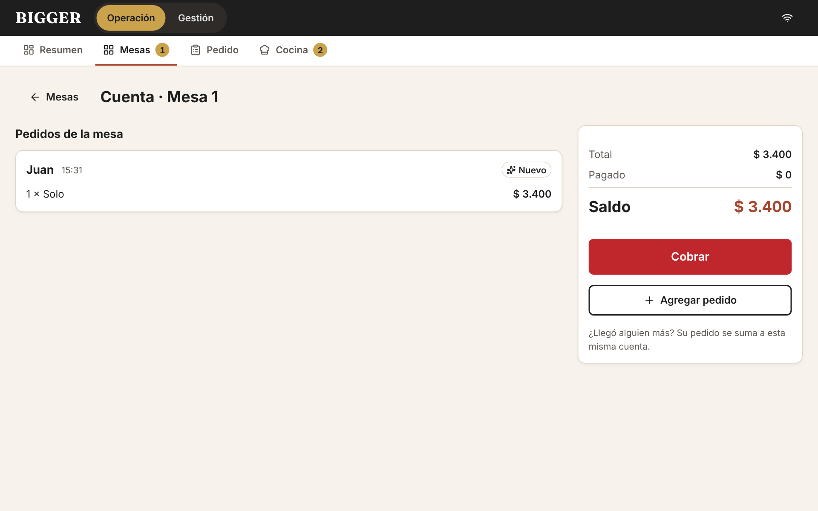
Ilustración 2: Mesas, Pedido, Cocina y cuenta de la mesa en BIGGER Ágil. Fuente propia (2026).
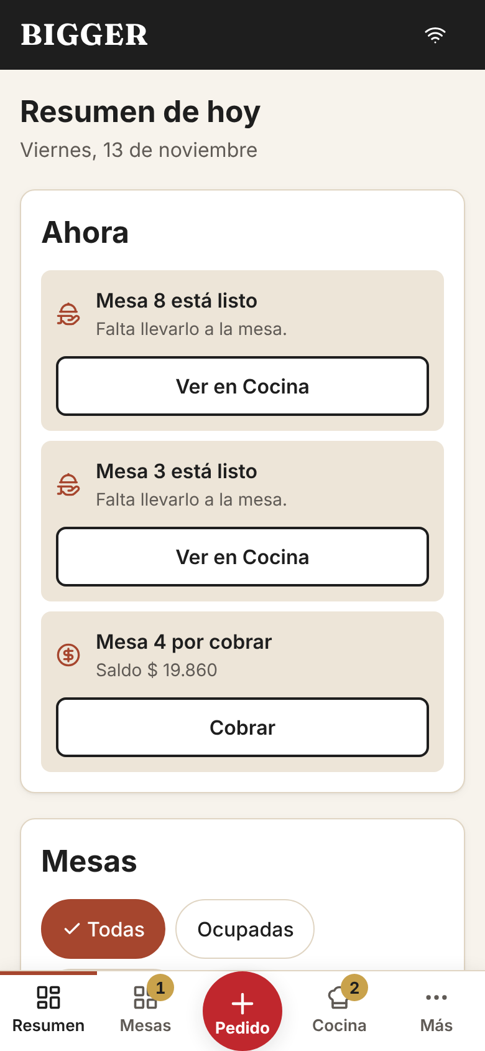 | 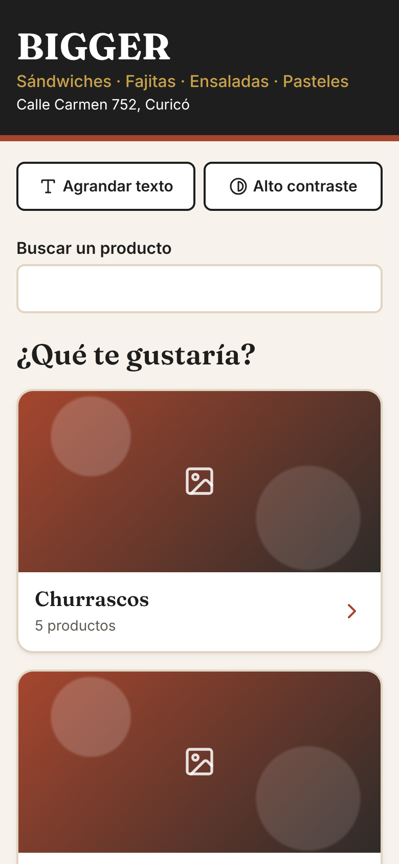
Ilustración 3: Resumen en celular y carta digital pública. Fuente propia (2026).
En Gestión el encargado ve los reportes de ventas (ventas, pedidos, ticket promedio, lo más vendido y lo de poca salida, con exportación a CSV) y cierra la caja del día; en bodega controla el stock de insumos con alertas de mínimo y vencimiento, registra mermas y recibe la lista de compra agrupada por proveedor, lista para enviar por WhatsApp. Las recetas descuentan el stock de cada insumo cuando se vende un producto, las promociones pueden llevar un descuento real que baja el precio en la carta y en el cobro, y cada mesa tiene su propio QR, con un código que no se puede adivinar, que abre la carta y muestra el nombre de la mesa.
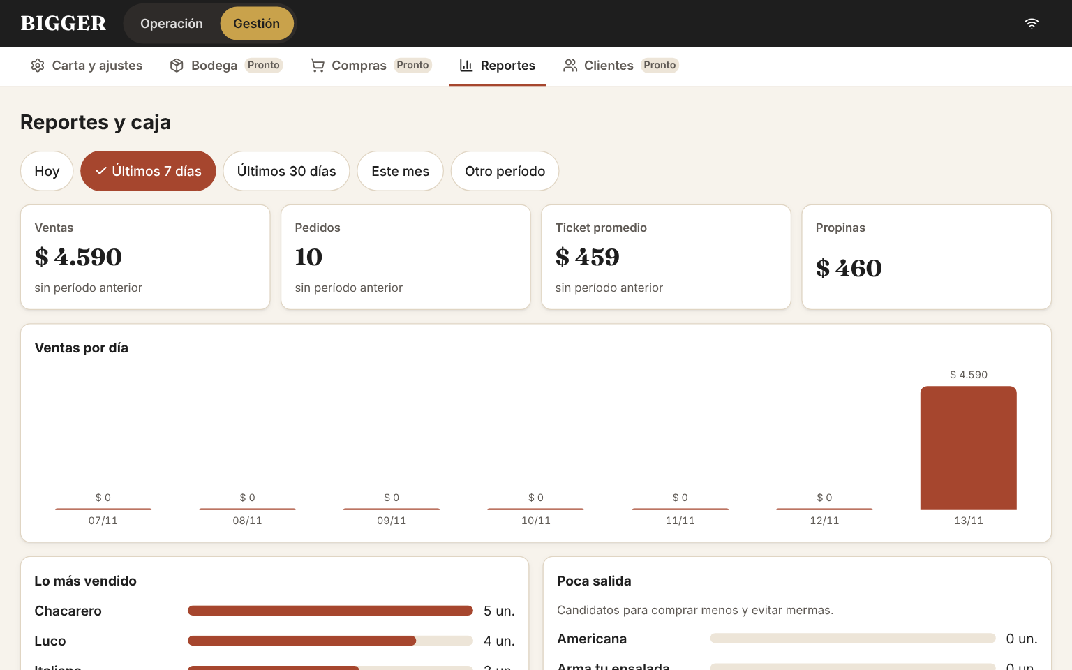 | 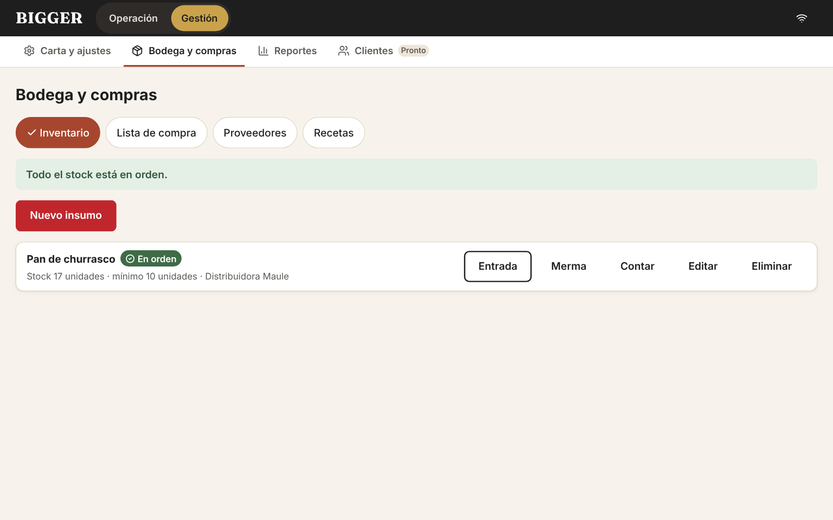
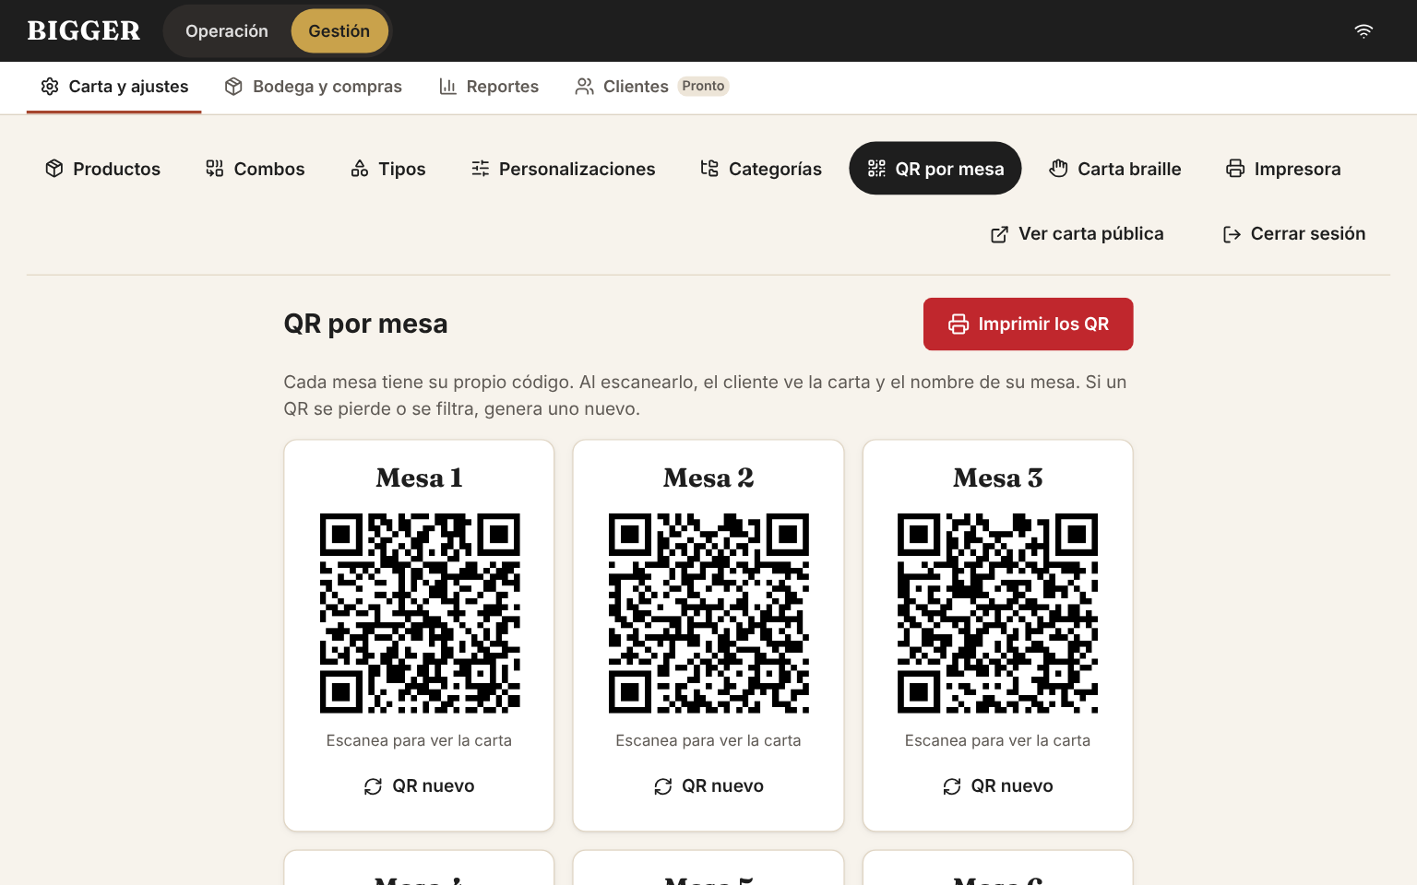 | 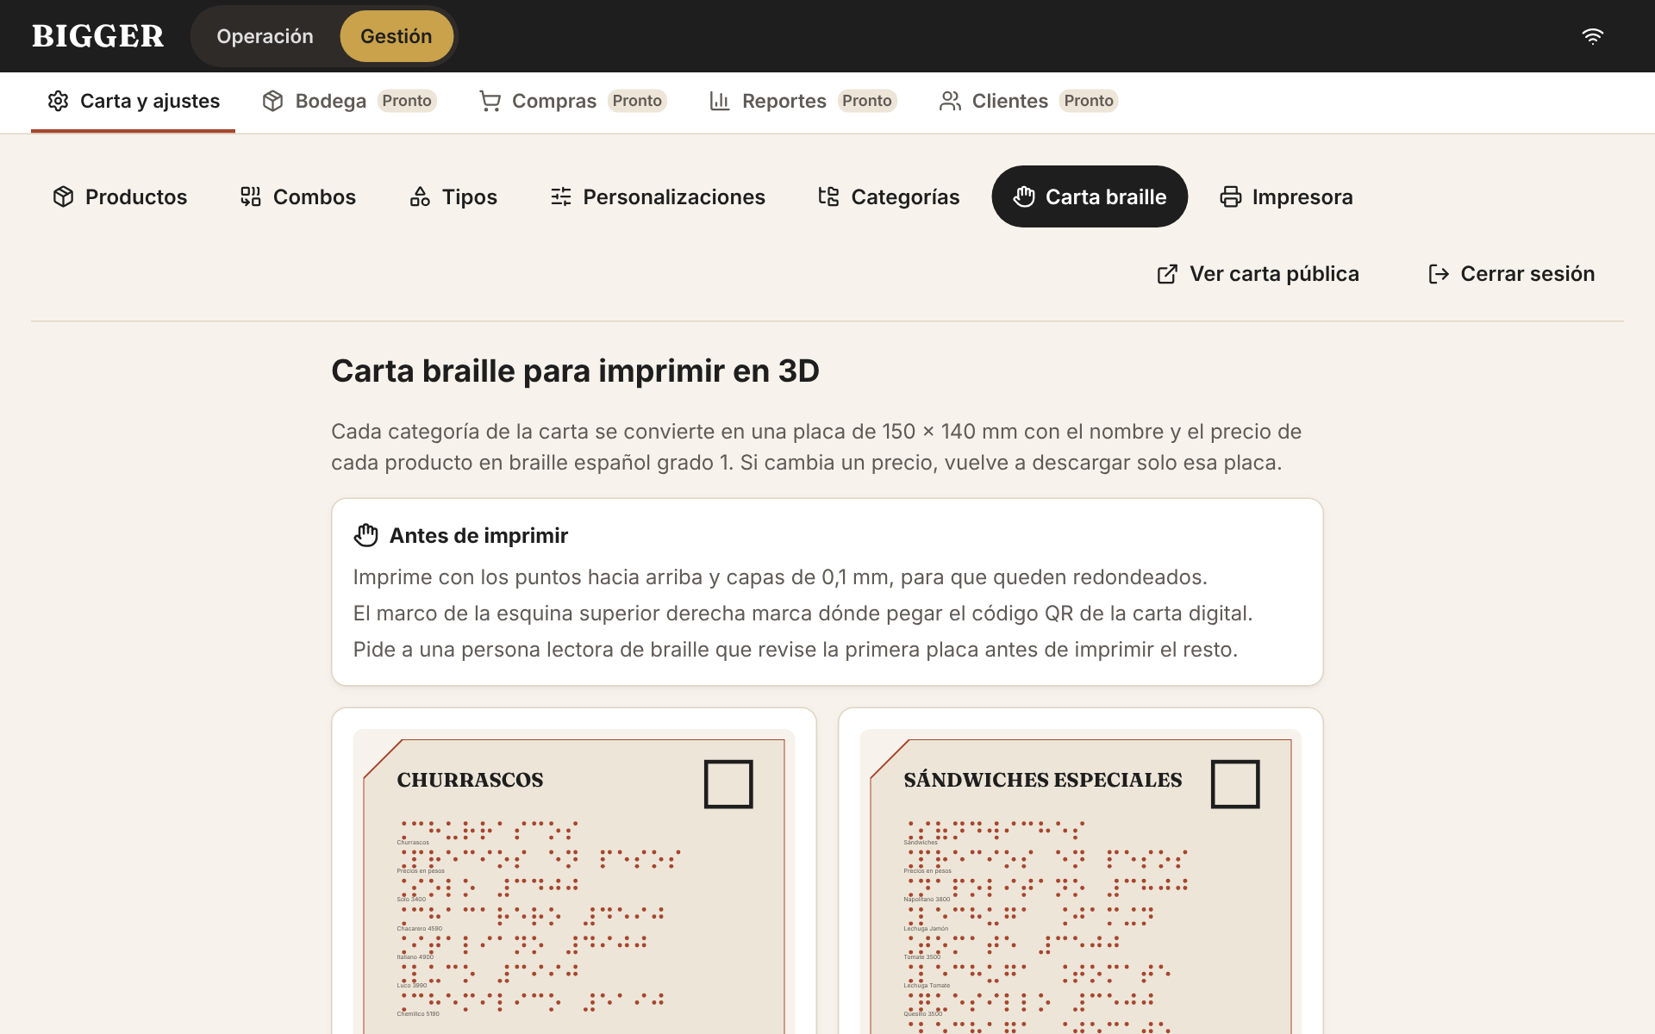
Ilustración 4: Reportes y caja, bodega, QR por mesa y carta braille. Fuente propia (2026).

Carta braille en 3D
Desde el módulo de administración, la carta se exporta a placas braille 3D: una por categoría, de 150 × 140 mm, con el nombre y el precio de cada producto transcritos a braille español grado 1, puntos redondeados de dimensiones táctiles estándar y una esquina cortada para orientar la placa. El sistema entrega un archivo STL listo para imprimir, de modo que cuando cambia un precio se reimprime solo la placa afectada. La transcripción debe ser validada por una persona lectora de braille antes de la impresión definitiva.
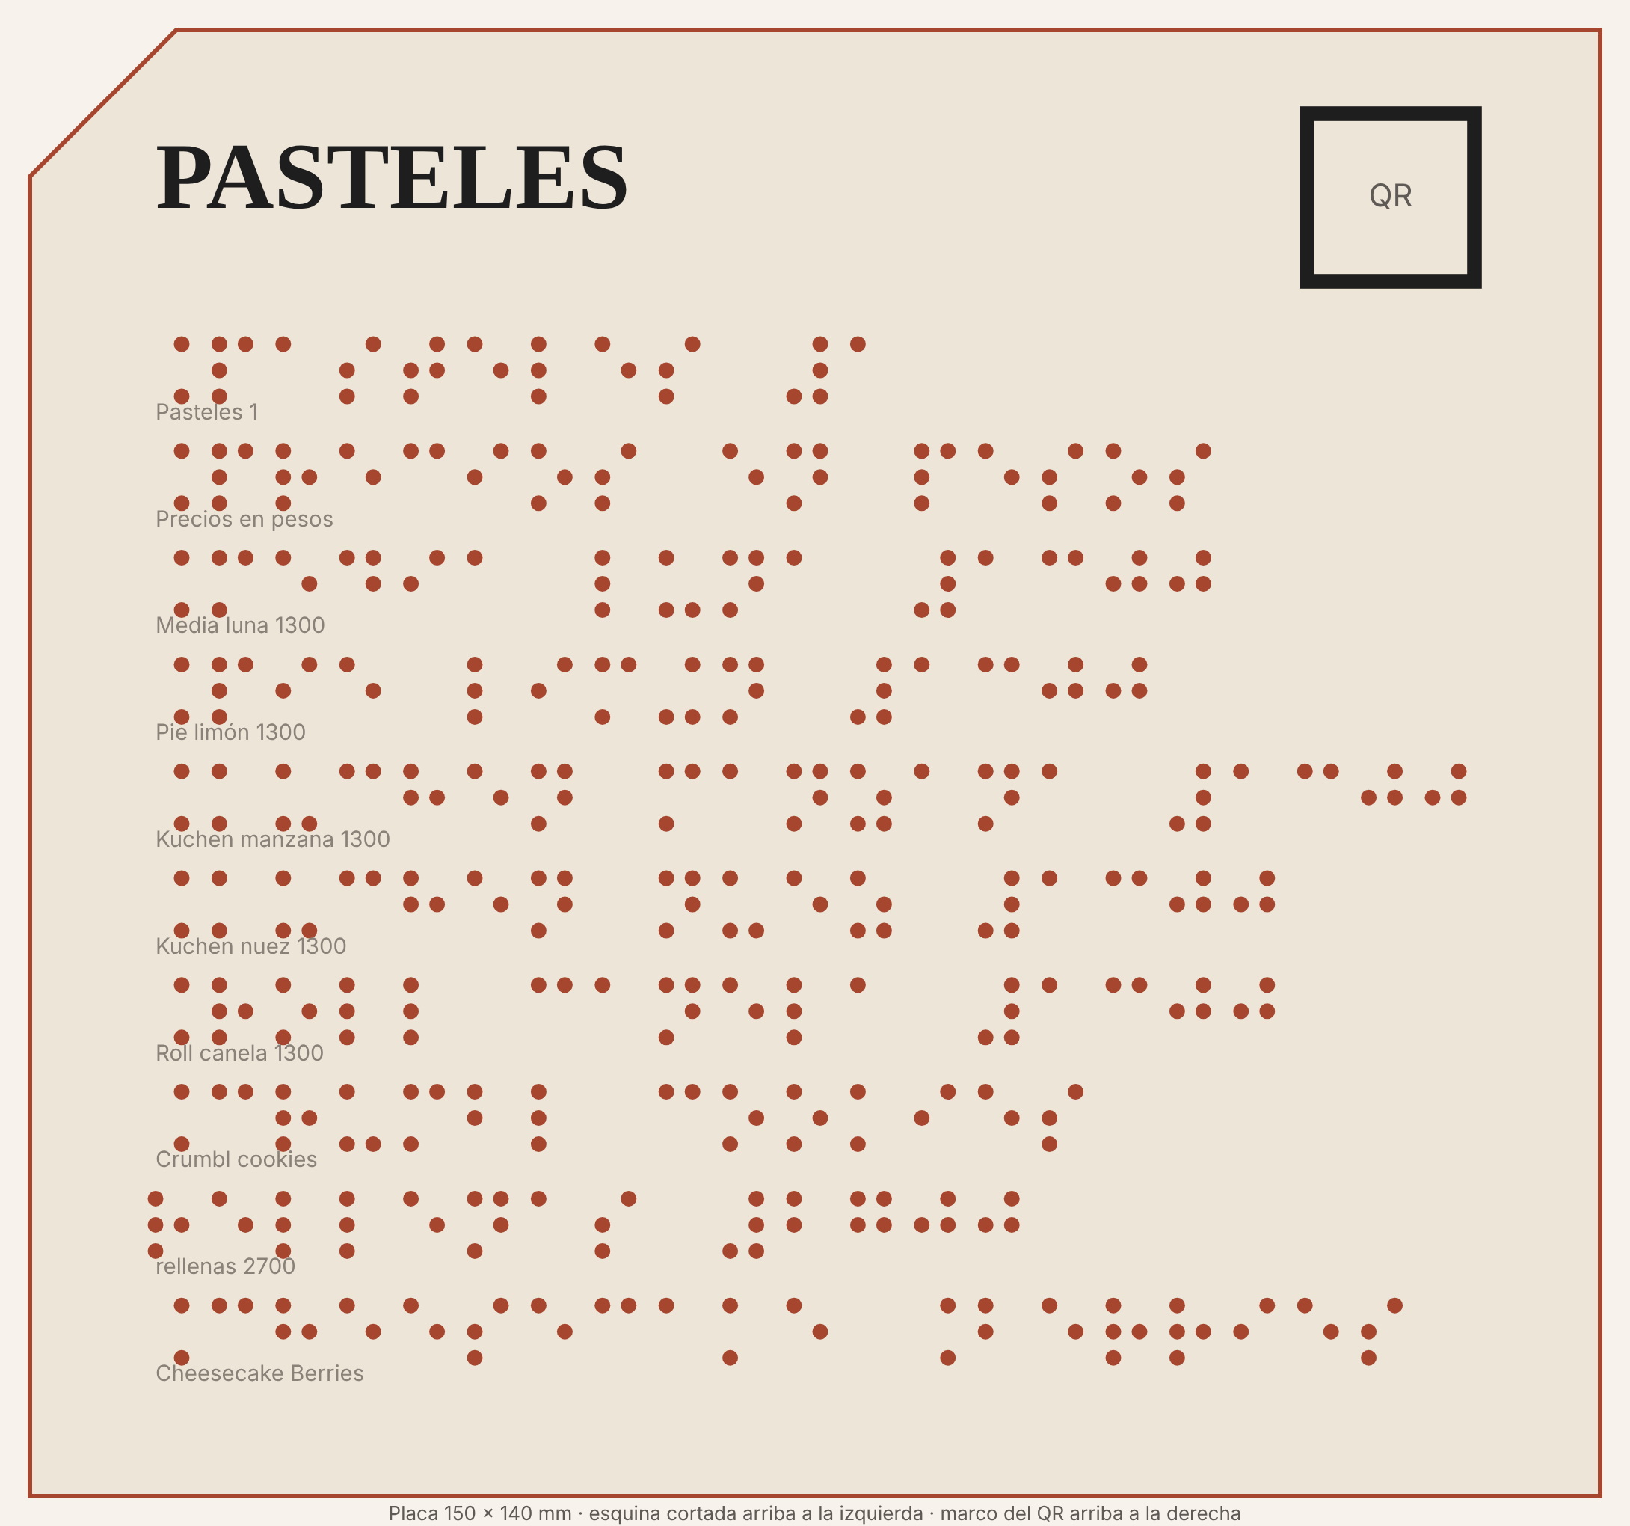
Ilustración 5: Vista previa de una placa braille generada desde el catálogo. Fuente propia (2026).

Actividades, tareas y responsables
Actividad | Tareas | Responsable
A1. Ideación con el socio | Lluvia de ideas, priorización de módulos, levantamiento del catálogo real | Benjamin Soto
A2. Diseño del prototipo | Sistema visual, pantallas de tablet y carta digital, revisión con el socio | Benjamin Soto
A3. Desarrollo módulo Pedidos y Cocina | Mesas, comandas, cola de cocina, pedidos por WhatsApp y cuentas semanales | Matías Arce (Pedido asignado a mesa)  Benjamin Caballero - Joaquín Blanco (Cola de cocina)  Benjamin Soto (Carta digital y ajustes de socio)
A4. Desarrollo módulo Bodega y Reportes | Stock, alertas, lista de compra, panel de ventas y merma | Todos los desarrolladores
A5. Testeo con el socio | Pruebas en local, pruebas de accesibilidad, registro de resultados | Benjamin Caballero – Camila García
A6. Capacitación y puesta en marcha | Sesiones cortas por módulo, guía de uso, acompañamiento la primera semana | Todo el equipo
Tabla 6: Actividades, tareas y responsables. Fuente propia (2026).

Carta Gantt
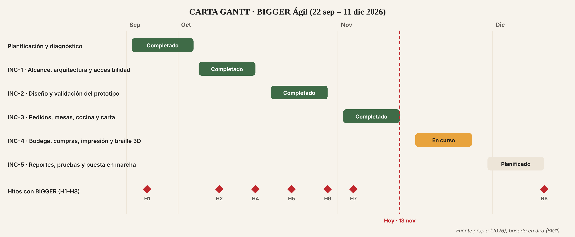
Ilustración 6: Cronograma del proyecto, basado en Jira (BIG1). Fuente propia (2026).

Recursos necesarios
Los recursos se clasifican en humanos, materiales, técnicos y financieros. Al ser un proyecto universitario, el costo de desarrollo lo asume el equipo; el socio aporta su tiempo, su conocimiento del negocio, el espacio para las pruebas y la impresora térmica. Los recursos financieros se limitan a los insumos de impresión 3D de la carta braille y a las horas del equipo, sin gasto en licencias.
Tipo | Recurso | Uso en la iniciativa | Costo / Lo proporciona
Humano | 4 estudiantes de Ingeniería Civil en Informática y 1 estudiante de Terapia Ocupacional | Diseño, desarrollo, testeo y capacitación (A1–A6) | $0
Humano | Encargado y personal de BIGGER | Co-creación, retroalimentación y pruebas | Tiempo
Humano | Docente a cargo | Guía metodológica | Universidad
Material | Tablet o computador para salón/cocina | Uso diario del sistema interno | Socio
Material | Computadores del equipo, Figma, Miro, Jira, Visual studio Code | Diseño, desarrollo y seguimiento de tareas | $0
Técnico | Hosting y base de datos | Publicar el sistema y la carta | $0
Técnico | Conexión a internet local | Sincronizar pedidos, stock, y reportes. | Socio comunitario
Material | Impresora térmica de 58 mm (OCPP-M13) | Imprimir la comanda en cocina | Socio comunitario
Técnico | Impresión 3D en Innovalab (filamento o resina) | Fabricar la carta braille | Universidad / costo mínimo de material
Tabla 7: Recursos necesarios. Fuente propia (2026).

Indicadores, medios de verificación y supuestos
Los indicadores miden si cada objetivo se cumple; los medios de verificación son las fuentes de esa evidencia, y los supuestos son condiciones externas al equipo. Como el propio sistema registra pedidos, stock y merma, gran parte de las mediciones salen de sus reportes, comparadas con una línea base anterior a la puesta en marcha.
Objetivo | Indicador | Medio de verificación | Supuesto
OE1 · Pedidos | 100 % de las comandas del salón registradas en el sistema durante la semana de prueba; tiempo de toma de pedido menor que con papel | Registro de pedidos del sistema y medición cronometrada | El personal usa la tablet también en hora punta
OE2 · Bodega | Reducción de al menos 20 % de la merma tras cuatro semanas de uso; cero quiebres de stock no anticipados | Reporte de merma y bitácora de alertas | El stock se registra al recibir y usar insumos
OE3 · Reportes | El encargado revisa el reporte semanal al menos 3 de 4 semanas y toma una decisión de compra con él | Registro de accesos y entrevista | Los proveedores mantienen disponibilidad y precios razonables
Tabla 8: Indicadores, medios de verificación y supuestos. Fuente propia (2026).

Matriz de marco lógico (MML)
Nivel | Metas | Indicadores | Fuentes de verificación | Supuestos
Fin | Contribuir la sostenibilidad de BIGGER como negocio local de Curicó, agilizando sus procesos (atención, inventario, reportes) permitiendo aportar una atención más accesible para sus clientes | BIGGER mantiene el sistema en uso 3 meses después del cierre de la asignatura e intervención social y sigue ofreciendo la carta digital. | Seguimiento con el encargado | El local continúa operando y valora la herramienta entregada
Propósito | Mejorar su eficiencia operativa y reducir sus mermas con un sistema hecho a medida | Merma -20% y menor tiempo de atención en 4 semanas | Reportes del sistema vs Línea base | El personal adopta la herramienta en su rutina
Resultado 1 | Pedidos, mesas, cocina y carta digital accesible funcionando | 100% de comandas digitales; carta validada con lector de pantalla | Registro de pedidos; informe de prueba BIG1-65 | Internet estable en el local
Resultado 2 | Bodega con alertas y lista de compra por proveedor | Alertas activas para el 100% de insumos críticos | Bitácora de alertas; listas enviadas | Stock registrado de forma constante
Resultado 3 | Panel de reportes de ventas, rotación y merma | Reporte revisado 3 de 4 semanas | Registro de accesos; entrevista | El encargado dispone de tiempo para revisarlo
Acciones | A1 Ideación  A2 Prototipo  A3–A4 Desarrollo  A5 Testeo  A6 Capacitación | 100% de actividades del cronograma ejecutadas en plazo | Carta Gantt, Jira, fichas de actividad, fotos | Disponibilidad del socio para las sesiones acordadas
Tabla 9: Matriz de marco lógico. Fuente propia (2026).

Canvas social
Para proyectar el proyecto más allá del curso, el equipo imaginó una empresa social que ofrece BIGGER Ágil a otros locales gastronómicos: Mesa Abierta. El nombre combina dos ideas: la *mesa abierta*, la cuenta a la que pueden sumarse pedidos mientras llegan comensales, y la *mesa abierta a todas las personas*, porque una carta que todos pueden leer incluye. El logo muestra una celda braille con la letra “m” sobre una línea roja que hace de mesa. Es una empresa ficticia, creada para este ejercicio académico.

Ilustración 7: Nombre y logo de la empresa del equipo (ficticia). Fuente propia (2026).
Misión | Visión
Digitalizar con cercanía la gestión de los locales gastronómicos de ciudades intermedias, con herramientas hechas a la medida de cada equipo y pensadas para que cualquier persona pueda usarlas y leer su carta. | Ser, hacia 2030, la referencia del Maule en gestión gastronómica inclusiva: un local con una carta accesible, digital y táctil, en cada negocio que acompañamos.
Valor 1 · Co-creación | Valor 2 · Accesibilidad desde el diseño | Valor 3 · Cercanía y simplicidad
Construimos con el equipo del local, no para él: nada se programa sin que lo hayan visto. | Pensamos primero en quien más dificultad tiene para usar un producto; así lo usa mejor todo el mundo. | Herramientas simples, que se aprenden por etapas, con acompañamiento y trato humano.

Socios clave  BIGGER (socio comunitario y piloto)  Innovalab (impresión 3D)  Organizaciones de personas ciegas, para validar la carta braille  Universidad Autónoma (RSU)  Proveedores de hosting | Actividades clave  Desarrollo y mantención del sistema  Co-creación y levantamiento con cada local  Capacitación corta por módulo  Generación y validación de la carta braille | Propuesta de valor  Sistema de gestión a medida y modular: pedidos, cocina, cobro, bodega y reportes.  Carta digital accesible por QR.  Carta braille 3D generada desde el mismo catálogo.  Implementación gradual, sin parar la atención. | Relación con clientes  Co-creación y acompañamiento  Soporte por WhatsApp  Guías de uso simples | Segmentos de clientes  Cafeterías, pastelerías y restaurantes pyme de ciudades intermedias del Maule.  Usuarias finales: personas con discapacidad visual y baja visión.
 | Recursos clave  Equipo de informática y terapia ocupacional  Código del sistema y plantillas de catálogo  Acceso a impresión 3D  Marca y alianzas |  | Canales  Visita y demostración en el local  WhatsApp y redes sociales  Alianzas con la universidad y gremios  Carta pública por QR
Estructura de costos  Horas de desarrollo y soporte · hosting y dominio · filamento o resina para las placas braille · tablets e impresoras térmicas de referencia · capacitación. |  |  | Fuentes de ingreso  Implementación inicial por local · suscripción mensual por módulo · placas braille por encargo · capacitación · fondos concursables de fomento productivo e inclusión.
Tabla 10: Canvas social de Mesa Abierta. Fuente propia (2026).
Impacto social del modelo: los locales gastronómicos pequeños reducen mermas y ordenan su trabajo, el equipo gana tiempo, y las personas con discapacidad visual acceden a la carta de forma autónoma.

Comunicación del proyecto: video promocional
El proyecto se comunica con un video promocional de 60 a 90 segundos, pensado para redes sociales y para mostrar al equipo de BIGGER. Su idea central es “Un paso más BIGGER”: mostrar cómo un día de atención se vuelve más simple y más inclusivo. El video se produce con las capturas del sistema y tomas del local. [COMPLETAR: enlace del video]
Escena | Imagen | Mensaje (locución) | Tiempo
1 · Hora punta | Comandas en papel, barra llena | “Cuando la atención se acelera, el papel se queda corto.” | 0:00–0:10
2 · Pedido | Toma de pedido en tablet en la mesa | “Un pedido, un toque: llega a cocina al instante.” | 0:10–0:25
3 · Cocina | Comanda impresa y tablero de cocina | “Cocina ve qué viene y qué está listo.” | 0:25–0:40
4 · Cobro | Cuenta de la mesa y división de la cuenta | “Cuentas abiertas y divididas sin calculadora.” | 0:40–0:50
5 · Inclusión | Persona leyendo la carta braille y escaneando el QR | “Una carta que se puede leer con los ojos y con las manos.” | 0:50–1:10
6 · Cierre | Logo Mesa Abierta y BIGGER | “Un paso más BIGGER.” | 1:10–1:20
Tabla 11: Guion del video promocional. Fuente propia (2026).

Conclusión final: factibilidad y proyección

Factibilidad de implementar y ejecutar el proyecto
El proyecto es factible en cuatro sentidos. Técnicamente, el sistema ya funciona con datos reales de la carta de BIGGER, se usa desde cualquier navegador y no exige equipos nuevos más allá de una tablet y la impresora térmica. Operativamente, se despliega por módulos, de modo que el personal aprende de a poco y puede seguir atendiendo; la barra de navegación se limita a lo que se usa a diario y el resto de las áreas queda a un toque. Económicamente, el costo es bajo: herramientas libres, alojamiento económico y material de impresión 3D. Socialmente, el socio participó en cada decisión y se comprometió a usar el sistema, que es la condición más importante para que el proyecto dure.
Los principales riesgos son la adopción por parte del personal en hora punta, la dependencia de internet y la continuidad del mantenimiento después de terminar el curso. Se mitigan con capacitaciones cortas, con un modo de operación simple y con documentación para que el propio local pueda mantener su carta y sus datos.

¿Qué viene después? Escalabilidad y reaplicación
El sistema se diseñó para crecer sin rehacerse:
• Modular. Cada área (pedidos, cocina, cobro, bodega, reportes, carta) es un módulo independiente: un local nuevo puede comenzar solo con pedidos y sumar el resto cuando esté listo.
• Configurable por catálogo. Productos, tamaños, personalizaciones, promociones y tipos de producto se definen desde la administración, sin tocar código. Cambiar de local es cambiar de catálogo.
• Arquitectura abierta y documentada. Una API REST descrita en OpenAPI, un dominio compartido y tipado entre servidor y pantallas, y una base de datos que puede migrar de SQLite a PostgreSQL cuando haya varios locales.
• Carta accesible reutilizable. La carta digital y la exportación a braille 3D salen del catálogo, por lo que cualquier local que cargue su carta obtiene ambas.
• Kit de implantación. Una guía de instalación, una plantilla de catálogo, el material de capacitación y un checklist de accesibilidad permiten repetir el proceso en otro local.
En el corto plazo, el siguiente paso es sumar el módulo de Clientes (cuentas semanales) y acompañar a BIGGER durante tres meses, según el indicador del propósito. En el mediano plazo, se propone un segundo local piloto de otra ciudad del Maule, medir la reducción de merma y evaluar un esquema de suscripción mensual por módulo a través de Mesa Abierta. A largo plazo, el sistema puede operar para varios locales a la vez, con cartas braille bajo demanda fabricadas en laboratorios de impresión 3D asociados.

Conclusión
BIGGER Ágil responde de manera pertinente a las dificultades de gestión operativa y de inventario identificadas junto al socio comunitario, y agrega la inclusión como criterio de diseño. El proyecto logró dejar funcionando el flujo completo desde la mesa hasta la cocina y el cobro, una carta digital accesible y una impresión de comandas, y proyecta una carta braille impresa en 3D a partir del mismo catálogo. Su éxito dependerá de que el sistema se integre a la rutina del local y de que se sostenga en el tiempo: por eso se apostó por el trabajo con el socio, por un diseño simple y por una arquitectura que otros locales puedan reutilizar.

Reflexión grupal

a) Aprendizajes alcanzados a través del servicio
El mayor aprendizaje fue entender que una herramienta tecnológica funciona cuando se ajusta a las personas que la usan y no al revés. El intento fallido con SumUp lo mostraba, y las reuniones con el encargado lo confirmaron: una pantalla “correcta” para nosotros podía ser lenta para alguien con las manos ocupadas en hora punta. Aprendimos a escuchar, a priorizar lo que de verdad alivia el trabajo y a validar antes de construir. También aprendimos que la accesibilidad no es un añadido final sino una decisión inicial: cambió el contraste, los tamaños, los textos y el orden de lectura de todo el sistema.

b) Contextos sociales, económicos y políticos
La necesidad detectada se sitúa en una pyme gastronómica de una ciudad intermedia, con márgenes estrechos y poco tiempo para capacitarse, en un país donde la normativa reconoce el derecho a la accesibilidad (Ley N° 20.422) pero su aplicación en los locales pequeños es desigual. Entender ese contexto nos hizo diseñar una solución barata, gradual y respetuosa del trato cercano que BIGGER tiene con su clientela.

c) Competencias genéricas y dinámicas grupales
Competencia | Cómo se puso en práctica en el proyecto
Trabajo en equipo | Reparto de módulos por integrante, revisión cruzada del código y reuniones de avance por incremento
Comunicación efectiva | Reuniones con el encargado, presentación de mockups, informes y exposiciones
Compromiso ético y responsabilidad social | Diseño para personas con discapacidad visual; cuidado de los datos del local
Pensamiento crítico y resolución de problemas | Comparación de alternativas, decisiones de diseño y corrección a partir de la retroalimentación
Aprendizaje autónomo | Estudio de accesibilidad web, de braille y de impresión 3D, y de comunicación con la impresora térmica
Tabla 12: Competencias genéricas puestas a disposición del proyecto. Fuente propia (2026).
Las dinámicas del grupo se apoyaron en un tablero Scrum en Jira con incrementos de dos semanas. El mayor desafío fue coordinar horarios y dividir el trabajo sin pisarnos, lo que se resolvió con responsables claros por módulo y revisiones frecuentes.

d) Pertinencia e impacto en el entorno social
El proyecto es pertinente porque nace de problemas declarados por el propio socio, y su impacto es doble. Hacia el local, ordena la operación y entrega información para decidir. Hacia la comunidad, instala una práctica inclusiva —la carta digital accesible y la carta braille— que puede ser replicada por otros comercios. Las competencias genéricas identificadas (trabajo en equipo, comunicación y compromiso ético) fueron determinantes para sostener ese impacto en el tiempo.

e) Conclusión: fortalezas, debilidades y competencias
Como grupo, nuestras fortalezas fueron las competencias disciplinares de informática (levantamiento de requerimientos, modelado de datos, desarrollo y pruebas de software), la mirada de terapia ocupacional sobre accesibilidad y diseño sensorial, y una buena relación con el socio. Nuestras debilidades fueron la gestión del tiempo cerca de las entregas y la tendencia a querer abarcar demasiado, que enfrentamos priorizando por incrementos. Esta experiencia reforzó que las competencias genéricas son tan decisivas como las técnicas para que un proyecto de servicio funcione. [COMPLETAR: fortalezas y debilidades personales de cada integrante, si el docente las solicita]

Bibliografía
Biblioteca del Congreso Nacional de Chile. (2010). Ley 20.422: Establece normas sobre igualdad de oportunidades e inclusión social de personas con discapacidad. Diario Oficial de la República de Chile. https://www.bcn.cl/leychile/navegar?idNorma=1010903
Biblioteca del Congreso Nacional de Chile. (2024). Reporte comunal: Curicó. https://www.bcn.cl/siit/reportescomunales/comunas_v.html?idcom=7301
Ministerio de Desarrollo Social y Familia. (2023). Resultados ENDIDE 2022: población adulta. https://bid-ckan.ministeriodesarrollosocial.gob.cl/dataset/c48132ef-7857-4237-8883-585c3dc8ca70/resource/39dda4c4-aefb-4a99-9449-c7ce197a77a8/download/230128_resultados_endide_2022poblacion-adulta.pdf
Naciones Unidas. (2015). Transformar nuestro mundo: la Agenda 2030 para el Desarrollo Sostenible (A/RES/70/1). https://undocs.org/es/A/RES/70/1
World Wide Web Consortium. (2018). Web Content Accessibility Guidelines (WCAG) 2.1. W3C. https://www.w3.org/TR/WCAG21/

